Самые первые.
( выставка книг, посвященная людям, отдавшим жизнь делу создания и освоения ракетной техники).

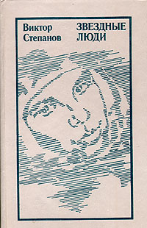 В книгу писателя Виктора Степанова, в прошлом корреспондента ТАСС, автора репортажей о первых космических полетах, вошли новеллы под названием "Серп земли" и документальная повесть "Прекрасное мгновенье". В них изображены замечательные русские люди, отдавшие свою жизнь делу создания и освоения ракетной техники,- Циолковский, Гагарин, Королев.
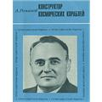Документальная повесть, которая рассказывает о жизни и деятельности конструктора космических кораблей, академике Сергее Павловиче Королеве.

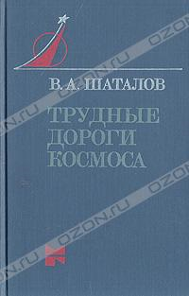 Дважды Герой Советского Союза, летчик-космонавт СССР, руководитель подготовки советских космонавтов рассказывает о своем многотрудном пути сначала в авиацию, а потом в космонавтику, о трех полетах в космос, о своих товарищах-космонавтах, о перспективах развития космонавтики. А главное — о новой профессии космонавт, о тех требованиях, которые предъявляются к людям этой профессии, о том, как стать космонавтом....

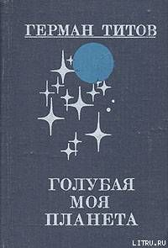В книге 'Голубая моя планета' космонавт Герман Степанович Титов с лирической теплотой повествует о годах своего детства и комсомольской юности, о людях, общение с которыми обогатило его духовный мир, оказало влияние на формирование характера. Читателя не оставят равнодушными главы, в которых автор рассказывает о перспективах освоения космоса.

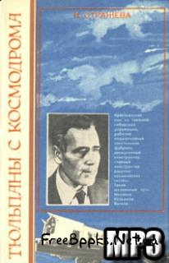
Это книга о дважды Герое Социалистического Труда академике Михаиле Кузьмиче Янгеле. Крестьянский парень из таежной сибирской деревушки Зыряновой, рабочий подмосковной текстильной фабрики, авиационный конструктор и, наконец, главный конструктор ракетно-космических систем. Таков жизненный путь этого удивительного человека, прожившего порой нелегкую, но светлую жизнь.
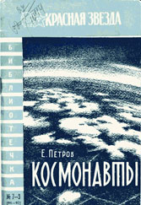Полет корабля "Восток" Н. С. Хрущев назвал первой советской ласточкой в космосе. Кто же эти люди, которым суждено первыми шагать дальше и дальше в глубь Вселенной? Какими путями они идут к намеченной цели? Обо всем этом рассказывается в заметках одного из руководителей группы космонавтов Е. А. Петрова. Литературная запись специальных корреспондентов "Красной звезды" подполковника Н. Мельникова и капитана 3 ранга Н. Котыша.

